PROYECTO DE DESARROLLO DE APLICACIONES WEB




Karen Lizeth Restrepo Villegas
IES Juan de Garay
Índice
1. Introducción 3
Nombre de la aplicación 3
Objetivos 3
Impacto Esperado 3
Estructura 3
2. Análisis del problema 4
Especificación de los requisitos 4
Para poder realizar este proyecto he utilizado lo siguiente: HTML 4
CSS 4
JavaScript 4
Bootstrap 4
Vue 5
Supabase 5
Análisis de la seguridad 7
Análisis energético o de eficiencia algorítmica 7
Identificación y análisis de soluciones posibles 7
Solución propuesta 8
Plan de trabajo 9
9

1. Introducción

Nombre de la aplicación
Este memoria forma parte de la aplicación Commander, el cual es una aplicación para el proyecto final de curso del ciclo de grado superior de Desarrollo de Aplicaciones Web.
El nombre de esta aplicación es un conjunto de dos palabras “Ordenar Comanda” y en ingles “Order Commands”, uniendo esas dos palabras decidí ponerle “Commander”.

Objetivos
Esta aplicación consiste en poder generar una comanda y facilitar la comunicación entre el camarero y cocina, tan sencillo como poder seleccionar lo que quiere el cliente y simplemente enviandolo a cocina ya tenga la comanda en segundos.

Impacto Esperado
La ventaja o mejora de esta aplicación para el medio de hostelería es que aveces tardas mucho apuntando que desea el cliente, tienes comandas emborronadas con tachones porque el cliente se arrepiente de algo y es menos legible para cocina o tienes tantos clientes y te saturas yendo a sala y a cocina solo para llevar la comanda, esta aplicación mejora todo eso facilitando el trabajo y ahorrando tiempo tanto para los camareros como para cocina.

Estructura
En esta memoria encontraremos más adelante todas las fases a realizar para poder completar esta aplicación, la esquematización y planificación de este proyecto, diagrama de Gantt, listado de tareas, enlaces a páginas donde se encuentra documentación para poder realizar este proyecto y un glosario de términos sobre este proyecto. Análisis de la seguridad

Análisis energético o de eficiencia algorítmica
El consumo energético es mínimo ya que es una aplicación web y no necesita una instalación, consume menos que una aplicación convencional ya que tiene un diseño sencillo que facilita la carga rápida de la web sin utilizar demasiados recursos para el dispositivo en uso.

2. Plan de trabajo - Desarrollo

Análisis

Especificación de los requisitos

HTML
HTML (HyperText Markup Language) es el lenguaje de marcado estándar utilizado para crear páginas web. Define la estructura y el contenido de una página web mediante una serie de elementos y etiquetas.
Es un estándar que sirve de referencia del software que conecta con la elaboración de páginas web en sus diferentes versiones, define una estructura básica y un código (denominado código HTML) para la definición de contenido de una página web, como texto, imágenes, videos, juegos, entre otros.

CSS
CSS (Cascading Style Sheets), en español “Hojas de estilo en cascada”, es un lenguaje de hojas de estilo utilizado para describir la presentación y el diseño de un documento HTML o XML. Se utiliza para aplicar estilos visuales, como colores, fuentes, márgenes, espaciado y posicionamiento, a los elementos HTML.

JavaScript
JavaScript (abreviado comúnmente JS) es un lenguaje de programación de alto nivel que se utiliza principalmente en el desarrollo web para agregar interactividad y funcionalidad a las páginas web. Es un lenguaje de programación interpretado, lo que significa que se ejecuta en tiempo de ejecución en el navegador web del usuario. Es un lenguaje de programación interpretado, dialecto del estándar ECMAScript. Se define como orientado a objetos, basado en prototipos, imperativo, débilmente tipado y dinámico.

Bootstrap
Bootstrap es un framework de diseño front-end ampliamente utilizado y de código abierto. Proporciona una colección de estilos CSS predefinidos, componentes interactivos y JavaScript para facilitar el desarrollo de aplicaciones web responsive y estéticamente atractivas. Contiene plantillas de diseño con tipografía, formularios, botones, cuadros, menús de navegación y otros elementos de diseño basado en HTML y CSS, así como extensiones de JavaScript adicionales. A diferencia de muchos frameworks web, solo se ocupa del desarrollo front-end.
Características de Bootstrap:
- Responsividad: Bootstrap utiliza un sistema de cuadrícula fluida que facilita la creación de diseños responsivos que se adaptan automáticamente a diferentes tamaños de pantalla, como ordenadores, tablets y dispositivos móviles.
- Componentes predefinidos: Bootstrap ofrece una amplia gama de componentes reutilizables, como botones, formularios, tarjetas, barras de navegación, carruseles, entre otros.
- Estilos y temas predefinidos: Bootstrap proporciona una amplia variedad de estilos y temas prediseñados que permiten darle una apariencia visual atractiva a tu aplicación sin tener que escribir mucho CSS adicional.
- Compatibilidad entre navegadores: Bootstrap se ha diseñado para ser compatible con la mayoría de los navegadores.
- Documentación y comunidad activa: Bootstrap cuenta con una documentación exhaustiva y clara, que incluye ejemplos y guías de uso.

Vue
Es un framework de JavaScript de código abierto para la construcción de interfaces de usuario y aplicaciones de una sola página (Single Page Applications – SPAs). Se centra en la capa de vista de una aplicación.
Características de Vue:
- Reactividad: Vue utiliza un sistema de reactividad que permite enlazar automáticamente los datos del modelo con la vista. Esto significa que cuando los datos cambian, la vista se actualiza automáticamente, lo que simplifica la manipulación y actualización de la interfaz de usuario.
- Componentes: Vue se basa en el concepto de componentes reutilizables. Un componente es una unidad aislada que encapsula su propio HTML, CSS y JavaScript.
- Directivas: Vue proporciona un conjunto de directivas incorporadas que se utilizan para agregar interactividad y comportamiento a los elementos HTML.
- Routing: Vue ofrece un enrutador oficial llamado Vue Router que permite crear aplicaciones de una sola página con múltiples rutas. Esto facilita la navegación y la creación de enlaces entre diferentes vistas dentro de la aplicación.

Supabase
Supabase es una plataforma de desarrollo de aplicaciones de código abierto que proporciona una base de datos y herramientas relacionadas para construir aplicaciones web y móviles. Combina una base de datos PostgreSQL con una API RESTful y herramientas de desarrollo para facilitar la creación rápida de aplicaciones.
Características de supabase:
    - Base de datos PostgreSQL: Supabase utiliza PostgreSQL como su motor de base de datos. PostgreSQL es un sistema de gestión de bases de datos relacional de código abierto y de alto rendimiento. Es uno de los sistemas de bases de datos más populares y poderosos disponibles en la actualidad.
Características de PostgreSQL:
- Modelo relacional: PostgreSQL se basa en el modelo relacional, lo que significa que los datos se organizan en tablas con filas y columnas.
- Integridad de los datos: PostgreSQL proporciona mecanismos para garantizar la integridad de los datos almacenados en la base de datos. Esto incluye restricciones de clave primaria y foránea
- Transacciones ACID: PostgreSQL garantiza la integridad y la consistencia de los datos mediante el soporte de transacciones ACID (Atomicidad, Consistencia, Aislamiento, Durabilidad). Esto significa que las operaciones en la base de datos se realizan de manera segura y confiable.
- Escalabilidad y rendimiento: PostgreSQL es conocido por su capacidad de manejar grandes volúmenes de datos y alto rendimiento.
- Tipos de datos avanzados: PostgreSQL ofrece una amplia variedad de tipos de datos, incluyendo tipos numéricos, texto, fecha/hora, geometría, JSON, arrays y más. Además, permite definir tipos de datos personalizados.
- Extensibilidad: PostgreSQL es altamente extensible. Permite definir funciones y procedimientos almacenados en diferentes lenguajes de programación, como SQL, PL/pgSQL, PL/Python, PL/Perl.
- Seguridad: PostgreSQL ofrece diversas funciones de seguridad para proteger los datos almacenados en la base de datos. Esto incluye autenticación, control de acceso basado en roles, encriptación de datos, auditoría y más.

    - API RESTful: Supabase proporciona una API RESTful que permite realizar operaciones CRUD (Crear, Leer, Actualizar, Eliminar) en la base de datos. Puedes interactuar con los datos utilizando peticiones HTTP estándar.
API RESTful es un estilo de arquitectura de software para diseñar servicios web que sigue los principios del Protocolo de Transferencia de Estado Representacional (REST, por sus siglas en inglés).
Características de RESTful:
- Recursos: En una API RESTful, los recursos son entidades o conceptos que se pueden acceder o manipular a través de la API.
- URI (Uniform Resource Identifier): Cada recurso se identifica mediante una URI única. La URI es una cadena de caracteres que sigue una estructura definida y permite identificar y localizar el recurso en la API.
- HTTP: Los metodos HTTP (GET, POST, PUT, DELETE, etc.) se utilizan para indicar las acciones que se deben realizar en los recursos.
- Representaciones: Los recursos en una API RESTful pueden tener diferentes representaciones, como JSON, XML o texto plano.
- Respuestas HTTP: El servidor responde a las solicitudes de la API RESTful con códigos de estado HTTP que indican el resultado de la operación.

    - Autenticación: Supabase ofrece funciones de autenticación integradas para manejar el registro de usuarios, inicio de sesión, verificación de correo electrónico y otras operaciones relacionadas con la identidad del usuario.

    - Autorización y control de acceso: Puedes definir reglas y permisos de acceso a tus datos utilizando políticas de seguridad personalizadas. Esto permite controlar quién tiene acceso y qué operaciones pueden realizar en la base de datos.

    - Eventos en tiempo real: Supabase proporciona una funcionalidad de eventos en tiempo real para recibir actualizaciones en tiempo real cuando ocurren cambios en tus datos.

Visión abstracta del problema a resolver por el proyecto

Identificación y análisis de soluciones posibles
El problema actual en la hostelería consiste mayoritariamente en la lentitud a la hora de la toma de la comanda, ya que en la mayoría de casos, estas son tomadas a papel y bolígrafo. Además, se suma otro problema muy habitual, que es el de la perdida de comandas en la cocina ya que el camarero las va entregando y se van desordenando o bien problemas en el cocinado porque la letra del camarero no es legible.
Para poder solucionar estos problemas han surgido las siguientes soluciones:
- Que el camarero realice la comanda a través de una tablet usando el teclado y enviando la comanda a la cocina.
Con esta solución, se soluciona el problema de la ilegibilidad de la comanda y la perdida de ellas. Pero esta solución tiene un contra y es que la toma de la comanda sigue siendo muy lenta por causa de que hay que escribir la comanda, por esa razón no se ha realizado esta solución.
- Que el camarero realice la comanda a través de un dispositivo donde la aplicación ya tenga listado los productos que hay en la carta, así el camarero solo tendría que seleccionar el producto sin necesidad de tener que escribir el la comanda y solamente darle a aceptar y la comanda llegaría a cocina con el ticket impreso.
Con esta solución, se soluciona los dos problemas anteriores, pero seguiría existiendo el problema de acumulación de papeles para la comanda en cocina.

Solución propuesta y objetivo a conseguir
La solución para la que se ha optado en este proyecto es por la segunda mencionada anteriormente, para ello se ha diseñado una aplicación web que consta de un registro/login, de una creación de productos, un listado, actualización y eliminación de ellos, también se ha añadido como pagina principal un conjunto de botones que representan a los productos permitiendo añadir un producto a la comanda con un solo clic.

Para poder verificar el correcto funcionamiento de esta aplicación se realizaran pruebas con usuarios desconocedores de la aplicación para que realicen un circuito y así poder verificar el correcto funcionamiento y errores de la aplicación para su posterior resolución.

Listado de tareas
- Investigar acerca de las tecnologías a utilizar
- Diseño del modelo de datos
- Creación de la base de datos
- Crear funcionalidades
- Diseño de la aplicación web
- Pruebas

Diseño

Distinción entre criterios
Los criterios obligatorios a seguir son:
- Creación de un producto
- Modificación de un producto
- Actualización de un producto
- Eliminación de un producto
- Creación de la comanda
- Registro de usuario
- Login de usuario
Los criterios opcionales a seguir son:
- Notas en la comanda

Presupuesto

Realización

Preparación del entorno de trabajo

Para la realización de este proyecto he necesitado instalarme un IDE, en este caso he utilizado Visual Studio Code ya que tiene muchos plugins y se adapta muy bien al framework que voy a utilizar.

Para la instalación de Vue que es el framework que estoy utilizando he necesitado instalarme Node.js para ejecutar el entorno de desarrollo y las herramientas de compilación.

Para la instalación de Bootstrap se necesita instalar la herramienta Vue CLI y con un npm install bootstrap-vue en la consola de Visual Studio Code que es la biblioteca que permite integrar Bootstrap con Vue, se debe importar en el archivo mainjs.


Para la instalación de Supabase que es la plataforma donde esta guardada la base de datos. He necesitado registrarme en su página web que es completamente gratuita, crear el proyecto en Supabase en este caso el proyecto tiene de nombre Commander. Configurar la base de datos y las tablas, configurar Supabase con el proyecto de Vue que esta en Visual Studio Code y configurarlo en el main.js.

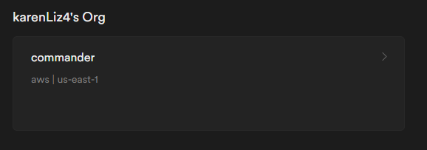
Proyecto en Supabase
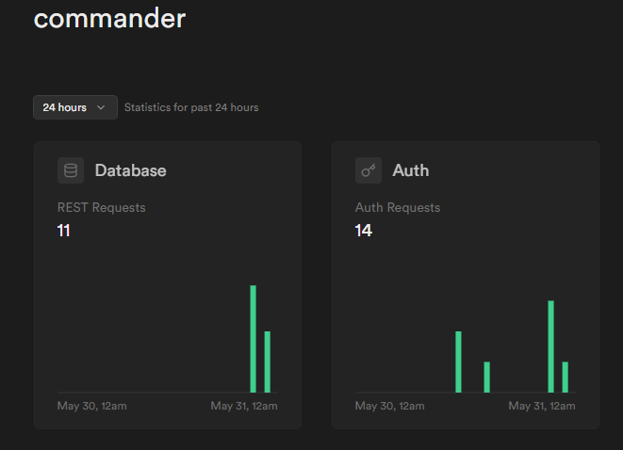
Base de datos
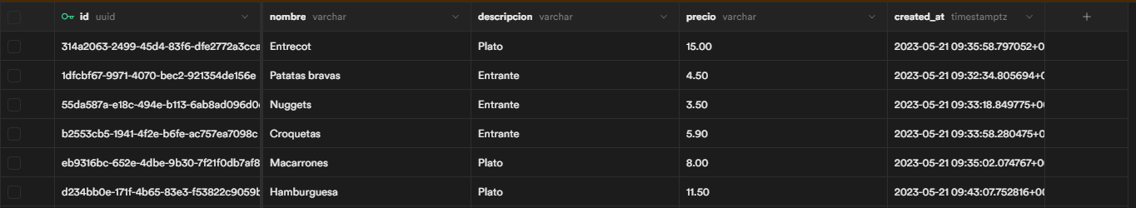
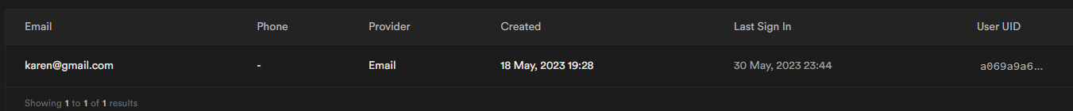
Tabla de comandas
Tabla de productos
Tabla de usuarios
Preparación del entorno de trabajo
La arquitectura de este proyecto es la MVC (Modelo, vista, controlador), ya que es la arquitectura que sigue el framework Vue.

Modelo: El modelo representa los datos y el estado de la aplicación, en este caso es la carpeta de componentes.
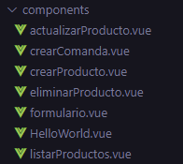
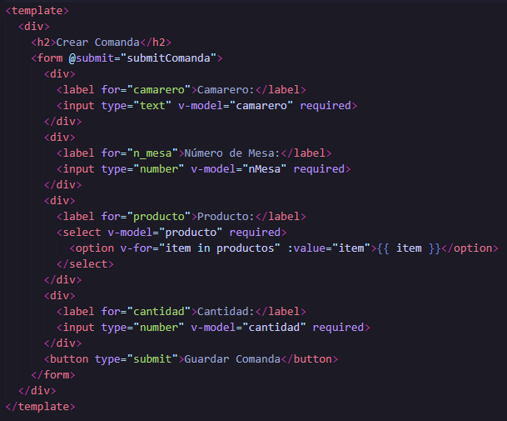
    - Vista: La vista es la capa de presentación de la aplicación, es decir, la interfaz de usuario. En este caso son las plantillas del html de cada componente, por ejemplo muestro una captura del componente de crearComanda.vue:
    - Controlador: Los métodos definidos en el componente se utilizan para manipular el estado y la lógica de la aplicación. Estos métodos se pueden llamar desde la vista o desde otros métodos. Por ejemplo muestro una captura de un metodo de actualizarProducto.vue:
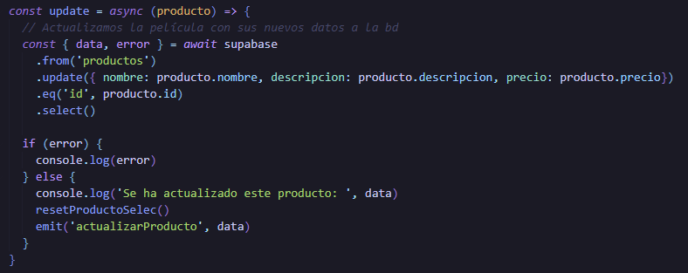

Diseño Detallado

Este proyecto se basa en seis componentes.

CrearProducto.vue: Este componente se encarga de crear el producto y guardarlo en la base de datos, se relacióna con formulario.vue

ActualizarProducto.vue:

